背包功能

# 概述

我们的背包不仅要包含展示背包内的物品的功能，同时还要具备将装备穿到角色身上的功能。背包内物品铸造成NFT的功能，单独做，不在背包内去做。

# 界面介绍

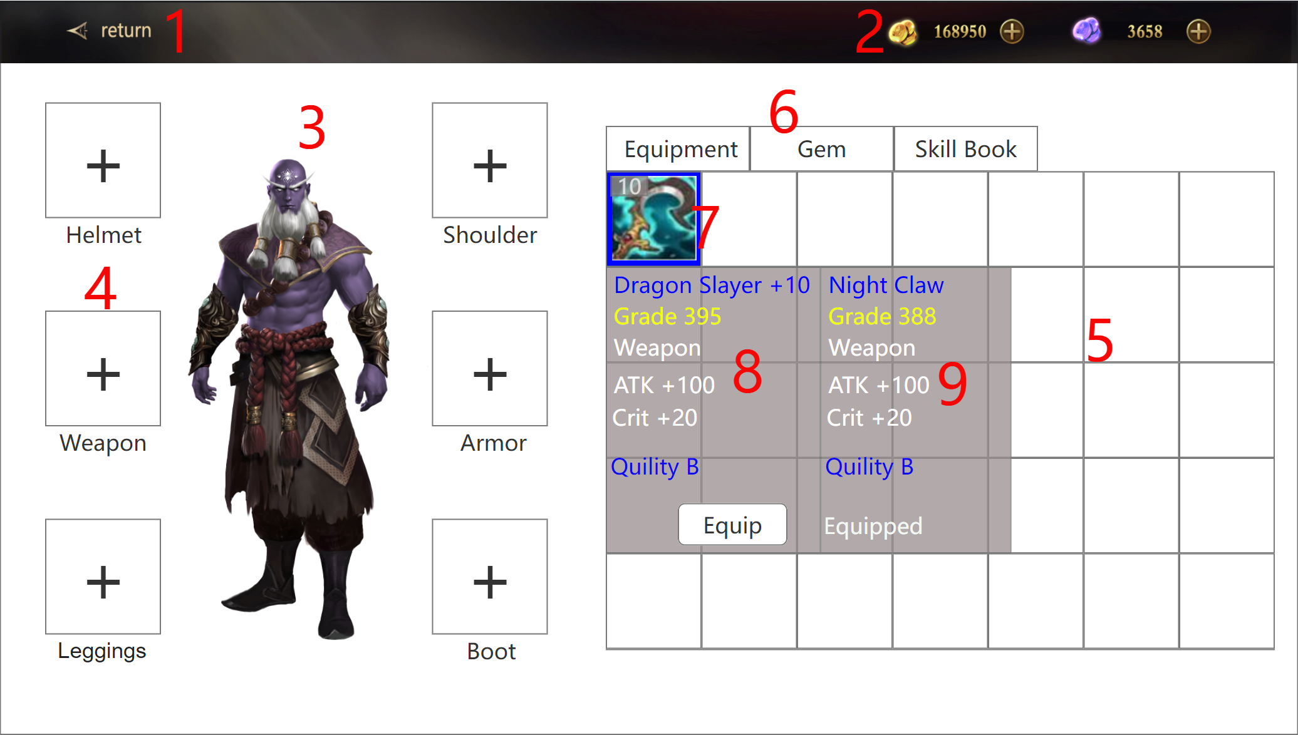

1. 返回按钮
2. MOK币和GMOK币的持有量（直接显示钱包里的持有量）
3. 玩家的角色
4. 6个部位的装备槽
5. 背包展示栏位
6. 背包切换页签
7. 每个物品的显示图标-注意，强化过的装备，图标上会显示其强化等级
8. 点击后的物品描述和属性
9. 如果是装备且已装备相同部位装备，则同时显示已经在身上的装备的属性

# 规则

* 点击位置1处返回按钮则会返回主界面
* 由于玩家需要连接钱包才能登陆游戏，所以我们可以直接读取玩家钱包中两种币的数量，在游戏中进行显示（当然，玩家在第一次登陆游戏的时候需要签署同意合约，允许我们读取和调用这些币的数据）
* 当角色身上的某部位没有装备任何装备时，装备栏中就显示“+”号，但是并不意味着“+”号可以点击，我们装备一件装备，是在背包中点击一件装备，然后在弹出的面板中点击“Equip”按钮对其进行装备
* 所有的装备必须装备至对应的栏位中，所以点击“Equip”按钮后，装备会自动显示到对应的栏位中，已经装备到身上的装备，不在背包中显示
* 如果要装备的装备，其对应部位已经有装备，则装备后替换，之前装备的装备回到背包中
* 我们一共有3种进入背包的物品，装备、宝石、技能书，点击背包页签可切换查看
* 装备到角色身上的装备，其数值在战斗中，需要加到角色身上参与计算
* 点击背包中的一件装备或宝石或技能书，会出现一个半透明的描述框，在框中显示被选中的物品的信息
* 装备

1. 名字+强化等级：字的颜色和装备的品质颜色相同
2. 装备的评分，用金色字显示
3. 装备部位，用白色字显示
4. 装备的属性，用白色字显示
5. 装备品质，用和品质相同的颜色的字显示
6. 已经被装备的装备，用白色字显示“Equipped”，未装备的装备则显示“Equip”按钮

* 宝石

1. 名字：名字的颜色和宝石的品质颜色相同
2. 宝石的评分，用金色字显示
3. 宝石的属性，用白色字显示
4. 宝石的品质，用和品质相同的颜色的字显示

* 技能书

1. 名字：名字的颜色和技能书的品质颜色相同
2. 技能书所携带技能功能描述，用白色字显示
3. 技能书的品质，用和品质相同的颜色的字显示

* 我们的背包每一页都没有存储上限，所以可以填一个极大值作为背包的存储上限
* 我们没有可以堆叠的物品，所以所有物品进入背包，都要占一个格子，所以也就不需要在单个物品的图标上显示个数了
* 初期也不提供销毁功能
* 铸造功能单独用一个界面来做，不做在背包里了，有点挤
* 当背包中一页被装满后，右侧出现滚动条
* 网页版：玩家可用鼠标按住在背包内上下拖拽，滚动条跟随滚动，也可按住滚动条拖拽滚动
* 手机版，按住背包内部上下拖动
* 背包内显示排序
* 装备、宝石

1. 由于装备和宝石有评分，所以评分高的优先显示
2. 如果评分相同，则品质高的优先显示
3. 如果品质也相同，则在表中ID在前的优先显示

* 技能书

1. 品质高的优先显示
2. 如果品质相同，则在表中ID在前的优先显示